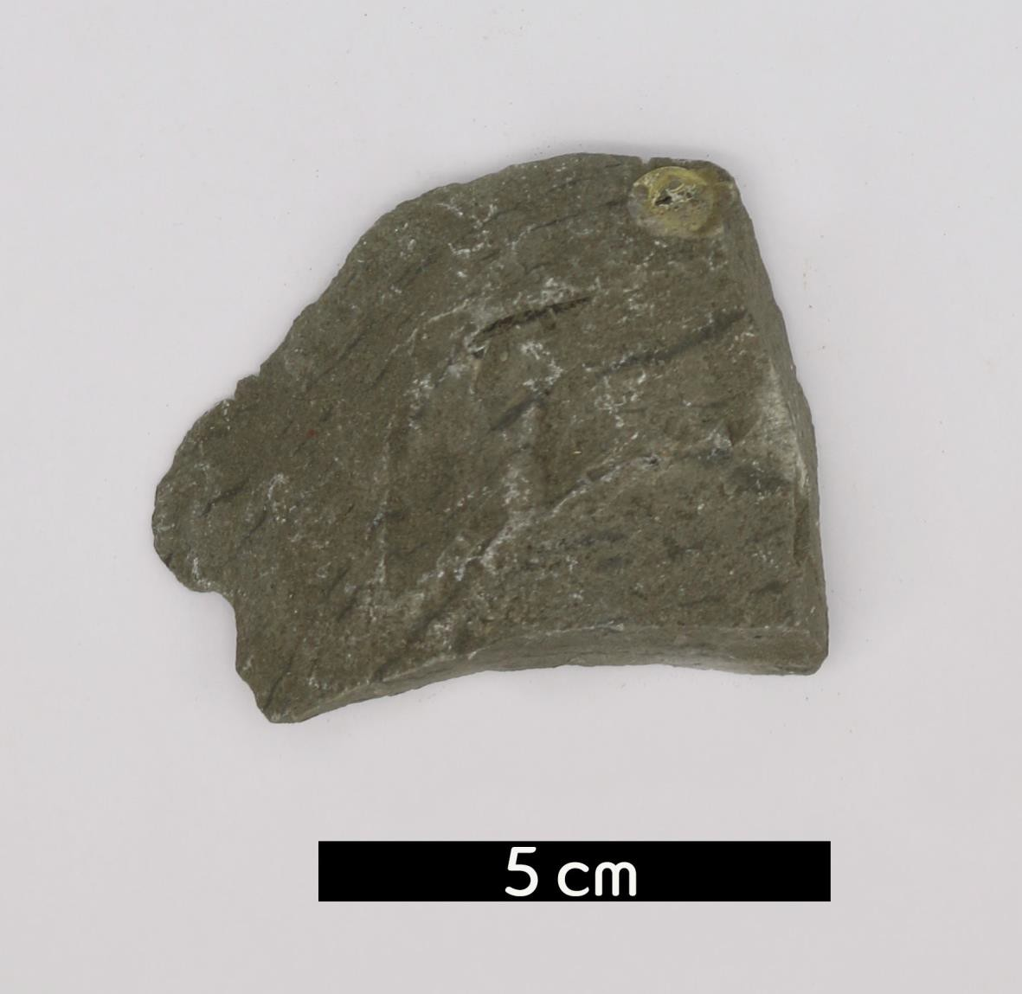
분류 : 화석
- 화석이름 : Graptolite(Monograptus vomernus, 필석

류)
- 보유기관 : 강원대학교 지질학과
- 산지 : 산지 미상
- 특징
  - Graptoloidea목 Monograptidae과 graptolites속에 속한
다.
  - 특정 속(genus)은 데본기 초기에 멸종되기 전 graptoloid 진화의 마지막 단계이다. 이들은 매우 정교한 uniserial thecae와 하나의 uniserial stipe를 포함한다.이 특정 genus는 필석류의 대다수를 차지하며, 단일 종은 아닐 수 있다.

